河南理工大学人民数据数据库许可与服务协议

备案编号：HPU政采-2023-B-014 采购编号：豫财单一采购-2023-88-包4
甲方：河南理工大学 签订日期：2023年9月11日
乙方：人民网科技（北京）有限公司 签订地点：河南理工大学南校区

根据《中华人民共和国民法典》、《中华人民共和国著作权法》和其他相关法律法规，甲乙双方就甲方获得许可使用乙方人民数据数据库相关服务事宜，协商一致。达成如下意见，共同遵照执行。
第一条 订购内容及付款约定
1.产品名称：人民数据数据库
2.订购详情：订购人民数据库资源的全部或部分子库为：
■《中国共产党文献信息库》 期限：截至 2023年 12 月 31 日；
□领导人活动报道库 实行 日 更新
□中国共产党文献信息 实行 适时 更新
□中共历次党代会资料信息库 实行 年 更新
□中国共产党重大事件 实行 适时 更新
■《党报资料》 期限：截至 2023年 12 月 31 日；
□新版人民日报图文数据库 实行 日 更新
□人民日报海外版数据库 实行 日 更新
□求是杂志数据库 实行 半月 更新
□人民日报社论/言论库 实行 周 更新
□中央党校学习时报 实行 周 更新
□党报头版要闻资料库 实行 日 更新
■《中国政府文献信息》 期限：截至 2023年 12 月 31 日；
□国家法律库 实行 适时 更新
□国家政策信息 实行 日 更新
□地方政策信息 实行 日 更新
□省部长言论信息 实行 日 更新
□各类工作报告信息库 实行 年 更新
□外交部发言人言论 实行 周 更新
■《全国舆情数据库》 期限：截至 2023年 12 月 31 日；
■《人民代表大会信息》 期限：截至 2023年 12 月 31 日；
□历届全国人大会议资料信息 实行 年 更新
■《政治协商会议文献》 期限：截至 2023年 12 月 31 日；
实行 年 更新
■《学习/资料》 期限：截至 2023年 12 月 31 日；
□学术理论文库 实行 日 更新
□时政评论库 实行 日 更新
□中国政经音视频访谈库 远程访问人民网服务器
□社会主义新农村建设 实行 适时 更新
□国际组织数据库 实行 适时 更新
□中国概况 实行 适时 更新
□世界概况 实行 适时 更新
■《人民日报子报子刊库》 期限：截至 2023年 12 月 31 日；
人民日报海外版 环球时报 健康时报 国际金融报 新闻战线
人民论坛 中国经济周刊 大地 环球人物 中国能源报
3.许可使用期限：自2023年1月1日至2023年12月31日
4. 本合同签订后，在许可使用期限前30日内甲方组织相关单位人员组成验收小组，严格按合同内容和要求，进行网络验收。验收合格后，甲方应于2023年12月15日以前以银行转账结算方式，向乙方足额支付相应订购期限使用费，共计人民币（大写）壹拾柒万玖仟捌佰元整。
乙方指定的账号如下：
账户名称：人民网科技（北京）有限公司
开户银行：光大银行北京建国门支行
银行账号：35050188000209392
第二条 甲方的权利和义务
1.甲方的合法用户均可在本协议规定的授权IP范围内取得使用本产品的授权；甲方确认的内部网络的IP范围为：
202.196.224.0 – 202.196.239.255
218.196.240.0 – 218.196.255.255
222.22.112.0 – 222.22.127.255
122.206.32.0 – 122.206.63. 255
122.206.64.0 – 122.206.79. 255
122.207.128.0 – 122.207.191.255
183.169.224.0 - 183.169.255.255
183.170.192.0 - 183.170.255.255
10.0.0.0——10.255.255.255（局域网）
192.168.0.1——192.168.255.254（局域网）
代理：
202.102.253.224 –202.102.253.254（proxy）
117.159.161.194- 117.159.161.222（proxy）
117.159.163.55-117.159.163.55
115.56.77.129-115.56.77.159
IPv6：2001:250:4809::/48
2.甲方不得进行非法出售、转售、复制、解密、扩散，或利用乙方产品制作和销售任何形式的商用数据(库)以及任何形式的出版物；
3.甲方不得将产品中的全部或部分数据直接或通过互联网及其他方式提供给包括甲方设立的具有独立法人资格的单位的任何第三方使用。
4.乙方应保证所有数据库内容不得违反我国意识形态及社会主义核心价值观相关规定，如有此情况，甲方保留追究乙方相关责任的权力。
5.甲方应按照《中华人民共和国著作权法》合理利用合同约定的数据库，甲方不得超范围及不合理使用数据库。
第三条 乙方的权利和义务
1.乙方有权要求甲方按协议约定支付服务费用，甲方拒不支付时，乙方有权不提供平台使用账号或中止甲方账号在平台的使用以及所有服务。
2.乙方应当保证其交付给甲方的研究开发成果不侵犯任何第三方的合法权益，如第三方对研究开发成果主张权利时，由此产生的一切法律后果由乙方承担。
3.乙方应妥善保管甲方提供的开通平台账号资料数据，不得以任何形式向第三方透漏。
4.乙方应按本协议约定按时按量更新数据、升级版本。如乙方违反本协议，甲方有权终止且解除本合同，并要求乙方承担违约赔偿责任。
5.本协议保护乙方知识产权未尽事宜，按中华人民共和国有关法律执行。
6.乙方更换联系人等信息时应及时告知甲方。如数据库不能正常访问，甲方将问题反映给乙方后，乙方应在24小时内响应，如不能及时解决，应每日向甲方反馈处理进程。乙方应每季度主动向甲方发送该数据库的使用情况报告。
第四条 咨询、技术支持和培训
乙方负责向甲方提供关于该协议中所规定产品使用说明及其它方面问题的咨询和技术支持，并根据甲方要求和实际需要提供使用培训。
第五条 不可抗力
由于地震、台风、洪水、火灾、战争、罢工、政府禁令以及其他不能预见并且对其发生和后果不能防止或避免的不可抗力和互联网上的黑客攻击事件，致使影响协议中有关条款的履行，双方应根据实际情况协商决定是否部分履行、延期履行或终止履行本协议。
第六条 违约责任
1.任何一方未履行本协议义务或者履行本协议义务不符合约定的，在未违约方的要求下，违约方除应继续履行其义务外，还需向另一方支付违约金，违约金金额视所造成的损失而定；由此给守约方造成损失的，违约方还应予以赔偿。
2.因不可抗力导致本协议不能履行，双方均不承担违约责任。
第七条 协议的变更和解除
1.甲乙双方协商一致，可以对本协议的条款进行变更，不能就变更达成一致意见的，应当按照原协议条款执行。
2.甲乙双方协商一致，可以解除本协议。
第八条 解决纠纷方式
1.对于执行本协议发生的与本协议有关的争议应本着友好协商的原则解决；
2.甲乙双方如不能协商解决争议，应提交甲方所在地人民法院通过诉讼方式解决。
第九条 其他条款
1.乙方应当在本合同签订时向甲方提供合同总价款5%的履约保证金（或保函）。
2.该数据库的招标文件和投标文件是本协议的组成部分。协议附件为本协议不可分割的组成部分，与主协议构成双方之间完整的协议。因协议附件引起的争议，同样适用本协议的争议解决条款。
3.对本协议的任何修改或补充，包括订立补充协议、备忘录，必须通过书面方式进行，且经双方授权代表签字盖章后方为有效。上述文件为本协议不可分割的组成部分。
4.本协议的执行不因协议双方任何人事变动而失效。
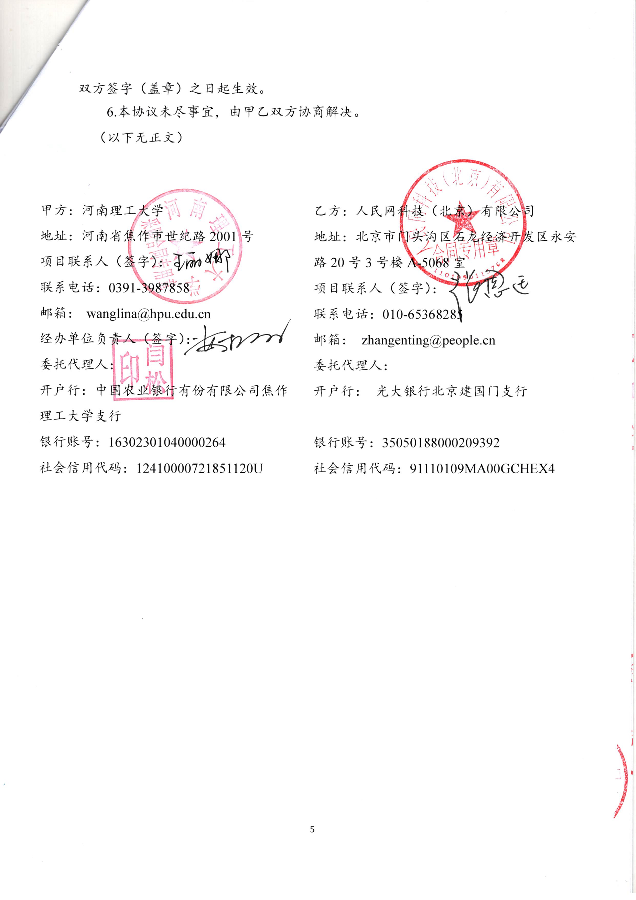
5.此协议（共5页）一式捌份，甲方伍份，乙方叁份，具有同等法律效力，自双方签字（盖章）之日起生效。
6.本协议未尽事宜，由甲乙双方协商解决。
（以下无正文）
甲方：河南理工大学 | 乙方：人民网科技（北京）有限公司
地址：河南省焦作市世纪路2001号 | 地址：北京市门头沟区石龙经济开发区永安
项目联系人（签字）： | 路20号3号楼A-5068室
联系电话：0391-3987858 | 项目联系人（签字）：
邮箱： wanglina@hpu.edu.cn | 联系电话：010-65368285
经办单位负责人（签字）： | 邮箱： zhangenting@people.cn
委托代理人： | 委托代理人：
开户行：中国农业银行有份有限公司焦作 | 开户行： 光大银行北京建国门支行
理工大学支行
银行账号：16302301040000264 | 银行账号：35050188000209392
社会信用代码：12410000721851120U | 社会信用代码：91110109MA00GCHEX4

